1. תיאור במספר משפטים את רעיון האסט' ותנאי כניסה ויציאה:
2. האסטרטגיה משתמשת בנתונים של "מדד הפחד" VIX ורצועות של טווח התנודות שלו בתקופות האחרונות.  
   על ידי זיהוי של עלייה או ירידה מהירה ננצל את ההזדמנות ומבצעים לונג או שורט, בהתאמה.

זאת מתוך הנחה שעלייה שיוצאת מתחומי הרצועה העליונה היא עלייה קיצונית שאחריה תבוא התמתנות. ואותו דבר לגבי ירידה, כשאר הירידה יוצאת מתחומי הרצועה התחתונה אנו נצפה ל"תיקון" בתקופה הקרובה.

תנאי כניסה: כאשר הערך המנורמל של VTI עולה מעל הרצועה העליונה נכנס ללונג או יורד מתחת לרצועה התחתונה נכנס לשורט.  
תנאי יציאה: נחזיק בפוזיציה לפחות 5 ברים ואחר כך בלונג: אם הlow של הבר הנוכחי נמוך מהlow של שני הברים הקודמים נצא (זיהוי תחילת מגמת ירידה) ובשורט: אם הhigh של הבר הנוכחי גבוה משני הhigh הנוכחיים (זיהוי תחילת מגמת עלייה).

1. המכשיר עליו מורצת האסטרטגיה הוא חוזה עתידי על מדד S&P 500. מדובר במדד מתגלגל על חוזה עתידי על כל 500 המניות של מדד S&P 500.
2. צירפנו אקסל השוואה בין סיכום ניתוח אסטרטגיה עם עמלה של 2.36$ לפעולה לבין עמלה של 5$.  
   ההבדל היחיד הוא שעבור כל טריד "נקנסנו" בעוד כ5.28$, 2.64$ לכל פעולה.  
   פקטור הרווח ירד מ1.98 ל1.97 וסך הרווח שלנו נחתך בכ500$.

4.

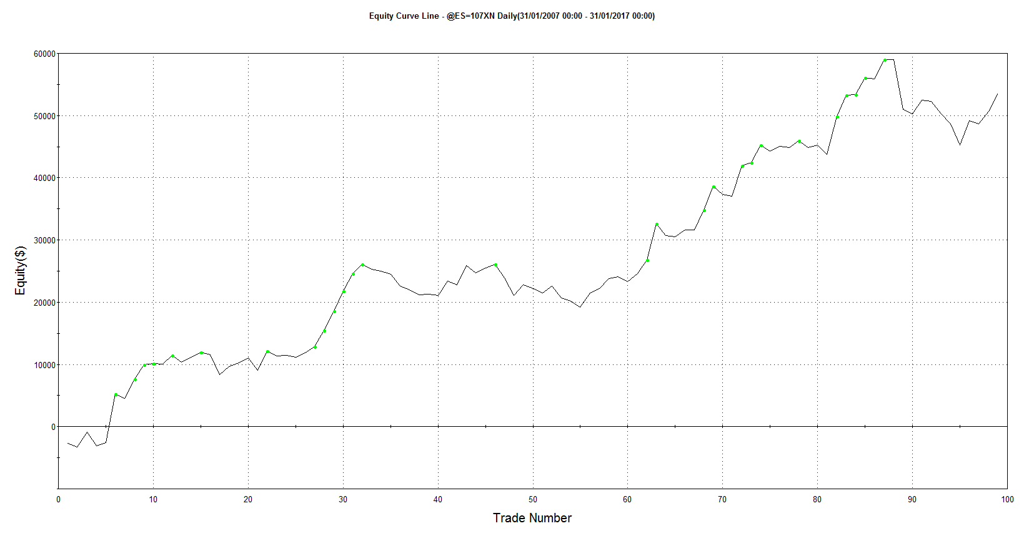

ניתוח הגרף + הדו"ח:

* ניתן לראות שההפסד הממוצע בטריידים מפסידים הוא נמוך (1200$) מול ממוצע טרייד מרוויח (2000$).
* מעל 54% מהטריידים הם רווחיים.
* החזר על הון ראשוני של 20000$ הוא 267% וגודל חשבון מינימלי הנדרש הוא 13700$.
* אחוז רווח הוא 1.97
* 30% מהזמן (10 שנים) היינו בשוק.
* MAXDRAWDOWN הוא 68.7% מהתיק.
* אחוז רווח שנתי 13.55% !
* היו 67 טריידים של לונג – רווח של 87000$
* היו 32 טריידים של שורט – רווח של 21000$
* הפוזיציות לונג קרו יותר כלומר עלינו מעל הרצועה העליונה יותר פעמים משירדנו ובנוסף הם גם תוצאות טובות יותר – פרופיט פקטור של 2.06 בלונג מול 1.68 בשורט.